Zelfverwerkelijking

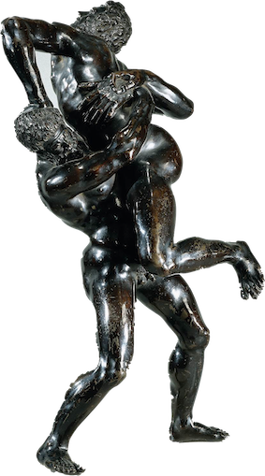
Zelfverwerkelijking is een spiritueel proces dat zich binnen in de mens afspeelt en geen directe betrokkenheid heeft op de wereld.
Doen wat je roeping is, werkelijk jezelf zijn, leven vanuit je hart, vanuit je diepste zijn, onafhankelijk zijn, het (je) realiseren van wie of wat je in wezen zelf bent.
Zelfverwerkelijking kun je versnellen door bijvoorbeeld Yoga, Heling, Reiki of Meditatie te beoefenen.
Serpil Teke
De weg van de chakra’s volgen om tot zelfverwerkelijking te komen door bewustwording

Bewustwording leidt tot zelfverwerkelijking. Je luistert niet naar je geest(denken) ‘het ik’, maar naar je ziel, je gevoel, ‘het hogere zelf’.

Zelfverwerkelijking kun je vergelijken met de groei van een Bergden.
In ieder zaadje van een Bergden is al een Bergden met al haar mogelijkheden aanwezig, maar ieder Dennenzaadje komt op een bepaalde tijd op een bepaalde plek terecht. Daar heersen speciale omstandigheden, zoals de gesteldheid van de aarde, stenen, de helling en windgevoeligheid van de berghelling en de periode van zonlicht. Het gehele wezen van de Bergden reageert op deze omstandigheden, door bijvoorbeeld krom te groeien, uit te wijken voor een rots of zich naar de zon te wenden.

Dit groeien is te vergelijken met het individuele, unieke bij ieder mens, dit vindt onbewust plaats. Je kan pas van zelfverwerkelijking spreken als je dit proces bewust meemaakt, onder ander door Meditatie, Yoga, Healing en Reiki. Je gaat dan gevoelsmatig beseffen dat je door je ‘vrije wil’ aan je zelfverwerkelijking kunt werken.

Zelfverwerkelijking bestaat uit verschillende stadia:
- De eerste ontmoeting met het onbewuste
- Het inzicht in de schaduw
- Het terugnemen van de projecties
- Het scheiden van iets uit zijn omgeving
- Verruiming en bevrijding van persoonlijkheid

De stadia staan in verbinding met de chakra’s:
- Wortelchakra
- Polariteitchakra
- Zonnevlechtchakra
- Hartchakra
- Keelchakra
- Voorhoofdchakra
- Kruinchakra

Ons lichaam en de chakra’s staan weer in verbinding met onze endocriene organen (hormoon klieren).

Omschrijving van het proces zelfverwerkelijking:

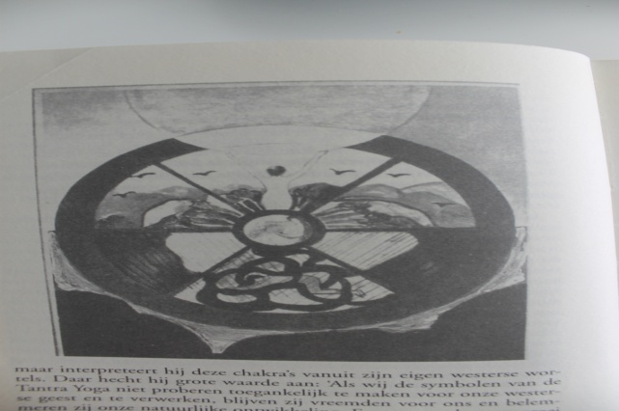

In het onderste gedeelte ligt een vrouw, die op haar handen en knieën rust en die verstrikt is in wortels(de eerste ontmoeting met het onbewuste).

Onder de kleine cirkel bevinden zich donkere en heldere wolken, de persoonlijkheid kan naar beneden en naar boven verruimen(inzicht in de schaduw)

De kleine cirkel in het midden is het rijk van God waarin een vrouw zit, die een boek in haar hand houdt, zij ontwikkelt haar verstand en vermeerdert haar kennis en haar bewustzijn(zo ontstaat het terugnemen van de projecties).

Boven de kleine cirkel is een weergave van de contemplatie, het scheiden van iets uit je omgeving(wat hoort bij jou en wat zijn conditioneringen)

Bovenaan bevindt zich een staande vrouw die beide armen opheft naar een cirkel van licht(de persoonlijkheid wordt verruimt en bevrijdt).

De buitenste mandala is het aardse gebeid.

De weg van de chakra’s als levensweg
De weg via de chakra’s wordt ook wel de kundaliniproces genoemd ‘de levensles’ van ons allemaal. ‘Kundalini’ is opgerolde levensenergie die onder aan de wervelkolom slaapt.
Door Meditatie, Yoga, Heling en Reiki kun je ‘kundalini’ opwekken en de energie laten stromen door je wervelkolom, zodat zij haar heilzame kracht kan ontvouwen.
Als de ‘kundalini’ energie opstijgt, verdeelt zij zich in het lichaam vanaf het wortelchakra , via de afzonderlijke chakra’s tot het kruinchakra. Van ‘de aarde naar de hemel’.
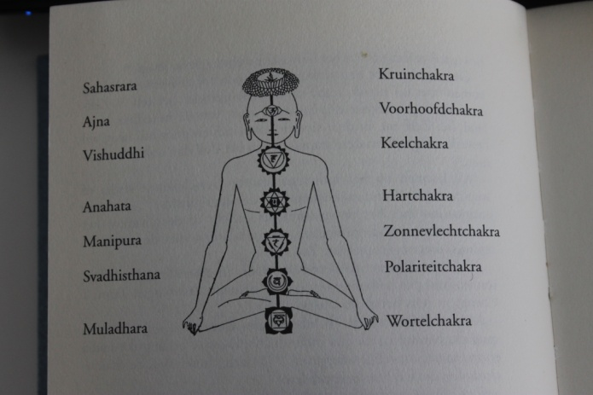

De weg van de chakra’s kun je vergelijken met een reis:
Wortelchakra:
Dit is de startpunt van je trektocht. Daar wordt je voorzien van de noodzakelijke kleding, voedsel en water en wat je verder nog nodig hebt voor je reis. Dit is wat de aarde jou beidt.
Polariteitchakra:
Hier durf je op weg te gaan. Je wordt door innerlijke onrust overvallen en je weet dat je de reis moet aanvaarden. Dit doe je, en resoluut ga je voort.
Zonnevlechtchakra:
Dit chakra staat voor moeilijkheden onderweg. Je trekt door woestijnen en eenzame streken, in gloeiende hitte en grimmige koude, en allerlei gevaren bedreigt jou.
Hartchakra:
Dit is een tussenhalte. Je rust uit en geniet ervan. Je eet, drinkt en praat met andere mensen. Dan vervolg jij je weg weer.
Keelchakra:
Hier ontmoet jij je reisgezellen(engelen en innerlijke helpers). Door hun ontmoet jij de wereld van gene zijde en jezelf. Deze reisgezellen weerhouden je van het inslaan van verkeerde paden en beschermen je voor gevaren.
Voorhoofdschakra:
De wegwijzer, de innerlijke stem, de stem van God, die je op je reis de juiste weg wijst.
Kruinchakra:
Doel van je levensreis.

